# BUŇKA

= nejmenší komplexní jednotka života schopná **samostatné existence** a **reprodukce**

## Složky buňky potřebné k životu

* metabolický aparát – soubor enzymů (vysoce účinné a specializované katalyzátory)
  + metabolismus = soubor chemických reakcí, které se spřažují do metabolických řad a jsou katalyzovány enzymy
* CTPM – semipermeabilita = polopropustnost (může kontrolovaně vpouštět a vypouštět látky)
  + fosfolipidová dvojvrstva + membránové bílkoviny
* replikačně – proteosyntetický aparát
  + replikace DNA – mateřská DNA, enzymy, nukleotidy, energie;
  + syntéza bílkovin – ribozomy (dochází zde k translaci), aminokyseliny, energie, tRNA, mRNA

# Živé soustavy

* **buněčné x nebuněčné** – jen buněčné vykazují všechny vlastnosti živých systémů
* **postavení virů** – intracelulární parazit – nukleoproteinová částice -! není to buněčný organismus
* **2 typy buněk** – nesystematické rozdělení
* **Prokaryota** – (prvo-jaderný) (před-jaderný)
* **Eukaryota** – (pravo-jaderný)

## Prokaryotní typ

* původnější – vznik – 3.7–4.2 mld. let
* genetická informace uložena v **jedné cyklické dsDNA** (dvouvláknová DNA)
* **ribozomy** typu 70 S -! jsou i v mitochondriích
  + z bílkovin a rRNA
* **BS** – z peptidoglykanu – u všech
* slizovitý obal (kapsula)
* fimbrie – na ochranu, ne pohybová fce
* plasmidy – můžou zapříčiňovat rezistenci vůči antibiotikům
* bičík – točí se kolem své osy, jiná stavba než bičík eukaryotní buňky
* NEPROBÍHÁ MITÓZA
  + probíhá **binární dělení**

## Eukaryotní typ

* nucleus, karyon – chromatin – jaderná hmota – nukleohistonové vlákno, jaderná membrána – fosfolipidová dvojvrstva a v ní póry
* mitosa – lineární dsDNA – předchází replikace DNA v S-fázi buněčného cyklu
  + zajišťuje, aby se sesterské chromatidy dostaly do správných buněk
* kompartmenty – membránové ústrojí eukaryotní buňky -! ne všechny eukaryotní buňky mají mitochondrie, **ale většina**
* lamblie *(giardia)* – má dvě jádra, nemá mitochondrie
* semiautonomní organely – plastidy a mitochondrie – vlastní cyklická dsDNA, translační aparát (ribozomy), ale pohyb, + většina genů v jádře buňky (viry?)
* ribozomy – typ 80 S – v cytoplasmě a rER (hrubé endoplazmatické retikulum)

# Domény

na základě výzkumu rRNA malých podjednotek:

* **Bacteria** – prokaryotní buňka
* **Archaea** – prokaryotní buňka
* **Eukarya**
* všichni ze společného předka
* stáří 3.8-4.2 mld. l. (4.7 mld. let vznik země)

srovnání:

**Bacteria**

* jednobuněčné, prokarotní buňka
* BS – peptidoglykan
* chybí introny, mají operony (při transkripci se nepřepisuje jeden gen, ale celý soubor genů) – transkripční jednotky
* **formylmethionin** – 1. AK (formyl – zbytek od kys. mravenčí)

**Archaea**

* jednobuněčné, prokaryotní buňka
* BS – pseudopeptidoglykan
* některé geny mají introny (splicing – sestřih – vystřihují se introny, výsledná mRNA už jen z exonů) (stejné s eukaryoty), mají operony (eukar. ne)
* translace podobná více eukaryotům
* **methionin** – 1. AK (eukar. stejně)

## Eukarya

* endosymbioza – primární, sekundární (Eukaryota mezi sebou)
* mitochondrie – aerobní prokaryot
* plastid – fotoautotrofní prokaryot

# Chemické složení buňky

## Prvkové složení

* **biogenní prvky** – prvky, které tvoří živé organismy – makrobiogenní, mikrobiogenní, stopové
* **H, O, C, N, P a S** (největší podíl v organismu) **+ (K, Na, Cl, Mg, Ca, Fe)**
* N – AK, NA, P – ATP, S – AK (methionin a cystein), K – přenos nervového vzruchu, Mg – častý kofaktor enzymů, chlorofyl, Ca – kosti, zuby, neurosvalová ploténka – správná fce, Fe – hem, hemoglobin

## Biomolekuly

### Voda a další anorganické látky

* **voda** – polární molekula, vodíkové vazby, specifické vlastnosti – **koheze vody, kapilární vzlínání, velké povrchové napětí**
* největší hustota při 4 °C–1 g.cm-3
* **musí být kapalná** 
  + díky vodíkovým vazbám – je polární (má polární vazby (vysoké rozdíly elektronegativit)
  + molekula vody je lomená – protože jsou tam další elektronové páry

### Ionty

* nejvíce K+, Na+, Mg2+, Cl-, nízká koncentrace Ca2+ (většina vázaná)
* fosfáty, hydrogenuhličitany – Po4 3-, H2PO4-, HCO3-
* zajišťují osmoregulaci
* nerozpustné – uhličitan vápenatý, fosforečnan vápenatý, oxid křemičitý

### Nízkomolekulární organické látky

* **Sacharidy** – kyslíkatý derivát uhlovodíku obsahující jednu oxoskupinu (aldehydovou, nebo ketonovou) a více skupin hydroxylových
  + jednoduché sacharidy – rychlý zdroj energie (glukóza), NA – ribóza a deoxyribóza
* **Organické kyseliny** – kyselina octová (AcetylCoa), kyselina citronová (Krebsův cyklus)
* **Aminokyseliny** – proteinogenní AK, které vytváří bílk. 20
* **Alkaloidy** – dusíkaté heterocyklické sloučeniny s bazickým charakterem, tvoří je rostliny, hlavně na ochranu, úložiště přebytečných AK
* **Peptidy** – spojené AK peptidovou vazbou (min. od dvou, do 50ti, nebo do 100 AK) (kondenzace – složení, hydrolýza – rozklad) (sklad a rozštěp peptidu nakreslit)
* **Nukleotidy** – základní stavební jednotky NA, ATP, koenzymy NAD+, …
* **Steroidy** (nepolární) – odvozené lipidy od izoprenu, některé hormony (estradiol, testosteron) vyztužení membrány (cholesterol)
* 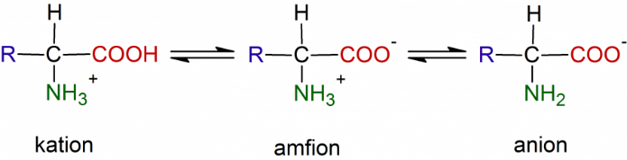**Lipidy** – estery glycerolu a vyšších mastných kyselin, zásobárna energie, izolační fce, rozpouštědlo

### Makromolekulární látky

* **Polysacharidy** – celulóza, tvoří buněčnou stěnu rostlin, mezi vlákny velké mezery, proto propustná, škrob – zásobní látka zelených rostlin (z amylosy a amylopektinu), glykogen – zásobní látka živočichů (živočišný škrob) (z amylosy a amylopektinu), chitin (BS hub, schránky nižších živočichů
* **Proteiny** – vykonávají skoro všechny životní fce, založen na nich život (imunita, pohyb, metabolismus), jejich struktura uložena v NA, z 20ti proteinogenních AK, je jich obrovské množství
* **Nukleové kyseliny** – uchování a přenos genetické informace, DNA - pravotočivá dvoušroubovice, drží u sebe na základě komplementárních bází

# Rostlinná buňka

* 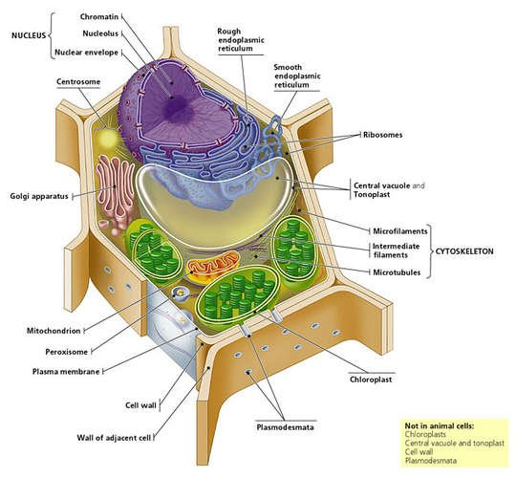**Vakuola** – (centrální) obdoba živočišných lysosmů – jednomembránová organela – tonoplast, uvnitř buněčná šťáva, (i u prvoků, protista)
* **Celulózní buněčná stěna**
* **Plastidy** – semiaut. org., uvnitř thylakoidy, nejdříve proplastid, ten je univerzální, poté může být
  + **chloroplast**
  + **chromoplast** (karoteny, xantofily)
  + **leukoplasty** (nebarevné, zásobní látky (nejčastěji škrob – amyloplasty) (elaioplast, …)
* **Mitochondrie** (buněčné dýchání)
* **cytoplasma**
* **cytoskelet**
* **Peroxisom** – peroxid vodíku, reakce radikálové – nebezpečné pro buňku, obranná organela, která dokáže pracovat s peroxidem vodíku – (vytvořit ho a pak ho rozložit) (tvoří se, aby se buňka zbavila radikálů)
* **centrozom** – základ dělícího vřeténka, část cytoskeletu
* **plazmodezmy** – kanálky pro komunikaci

# Živočišná buňka

* **lyzozomy** – fce trávicí
* **centrioly** – základ dělícího vřeténka
* **bičík** – je i v některých buněk rostlin a hub - !!!není jednoznačné – dvoubičíkaté spermatozoidy

**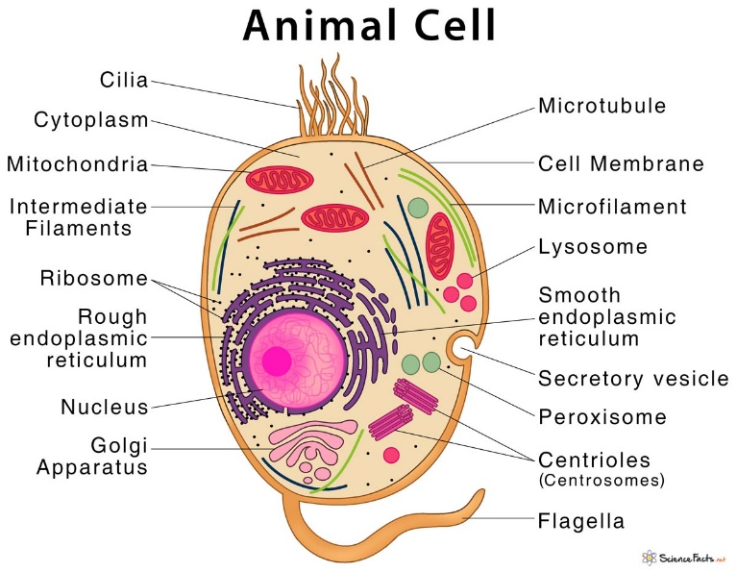**

# ČÁSTI BUŇKY

## Chromozm gen eukaryot eukaryotn organismy rostliny houby ivoichovChromozom a plazmidy

* plazmidy – kromě chromozomové DNA se v prokaryotním chromozomu nachází malé cyklické DNA – zbytné, př. rezistence vůči ATB
* mtDNA, cpDNA – cyklická, bez histonů
* **prokaryotický chromozom** – 1 replikační počátek (replikační očko), oba směry
* **eukaryotický chromozom** – nukleozomy (8 histonů a 2.5 otočky DNA), více replikačních počátků, telomery, centromera – připojuje se dělící vřeténko (kinetochory - proteiny)
  + 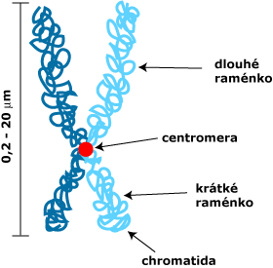kondenzovaný je jen na konci profáze a začátku metafáze
  + 2 sesterské chromatidy
  + konce ramének – telomery, replikací se zkracují (telomeráza – dokáže jí znovu obnovit) (rakovina – buňka, která nemá mít telomerázu fční, jí fční má)

## Ribozom

* **nemembránová organela** – rRNA + protein – nukleoproteinová částice
* malá a velká podjednotka – mezi se zasouvá mRNA, která nese kodóny (informace o pořadí AK v bílkovinách)
* **syntéza proteinů – (translace) – proteosyntéza**
* v cytoplasmě a na rER

## Architektura biologických membrán – WikiSkriptaBiomembrány

* nepropustné pro polární molekuly
* nejrůznější cisterny (membránové organely)
* plazmatická membrána
* základem – **fosfolipidová dvojvrstva** – nepolární ocásky hydrofobní, polární hlavičky hydrofilní
  + vytváří se samovolně, bez dodání energie – druhá možnost je micela
* fosfolipidová dvojvrstva pro polární látky nepropustná =>
* jsou potřeba **membránové bílkoviny**, které fungují jako selektivní (výběrové) přenašeče (sodno-draselná pumpa)

### CTPM

* 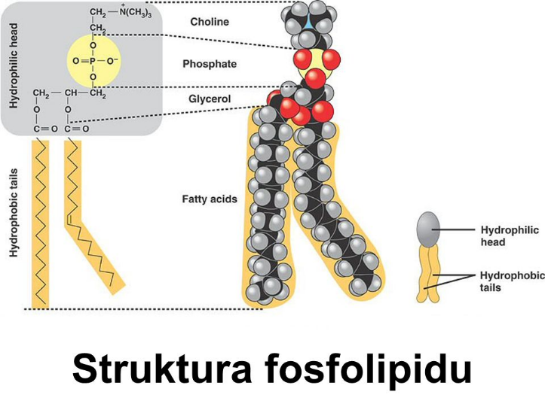tenká, asi 7 nm
* **transmembránové proteiny** (jsou skrz (x některé nejsou trans)), fce:
  + výměna látek skrz membrány (látková komunikace)
  + mechanická – opěrná – cytoskelet
  + signální (pracují jako specifické receptory, např. pro polární hormony) (nebo vázání neurotransmiterů na receptory při přenosu nervového vzruchu)
* stav **fluidní mozaiky** – tekutého krystalu
* **ECM – extracelulární matrix** – prostor vně CTPM – velmi vyvinut u živočišné buňky <= (nemá BS), kvůli ochraně
  + glykoprotein – protein, na který se váže sacharid
  + glykolipid – sacharid se váže na fosfolipid
  + kolagenní vlákna – hlavní složka (bílkovina)
  + vytváří se specifický povrch – rozhoduje třeba o tom, zda vir může napadnout
* **aktinová vlákna** – součástí cytoskeletu podél CTPM – zodpovědná za změny tvaru buňky

## Membránové organely

* všechny odvozujeme od CTPM
* nejstarší – **thylakoidy u sinic** (!!! prokaryotní buňka) – ploché membránové váčky – probíhá zde fotosyntéza

### Endoplazmatické retikulum – ER

* retikulum – síť
* systém „zesíťovaných, propojených, plochých membránových váčků“
* syntetická funkce
* cisterny uloženy soustředěně kolem jádra
* **drsné** – nese ribozómy – syntéza proteinů – zpracování uvnitř ER
* **hladké** – např. syntéza steroidních hormonů, lipidů a sacharidů, **fosfolipidů**

### Jaderný obal

* spojen s ER
* tvořen z membránových váčků – dvojmembránová struktura
* nese póry

### Golgiho komplex

* **diktyozom** – ploché paralelně uspořádané cisterny
* úpravna a třídírna látek vzniklých v ER – na globin se váže hem, odškrcením váčku z G. komplexu se látky posílají na místo určení
* dojde k odškrcení transportního váčku z ER, ten splane s membránou Golgiho komplexu

### lysosome_phagocytosis.html 06_14Lysosomes_P.jpgLyzozomy

* membránový váček, ve kterém jsou **hydrolytické enzymy**
* slouží k **trávení potravy přijaté z vnějšího prostředí,** k **trávení poškozených organel** a podílí se na **rozkladu buňky**

### Vakuoly

* charakteristické pro rostlinné buňky
* jednomembránová organela
* membrána – **tonoplast,** tekutina vyplňující vakuolu – **buněčná šťáva**
* mladá buňka má většinou vakuol více, poté se spojí do **centrální vakuoly –** zabírá většinu buňky
* funkce: **zásobní** (jednoduché sacharidy (glukóza, sacharóza), barviva (anthokyaniny – mění barvu podle pH – modrá – červená), **osmoregulační** (obrovské zásoby vody), **trávicí funkce**, **zásobárna vody**

### Peroxizomy

* likvidace volných radikálů (částice s jedním nebo více nepárovými valenčními elektrony) (atomární kyslík – biradikál)
* přeměna peroxidu vodíku na vodu: 2H2O2 => 2H2O + O2
* glyoxyzom (obdoba peroxizomu u rostlinných buněk)

### Mitochondrie

* 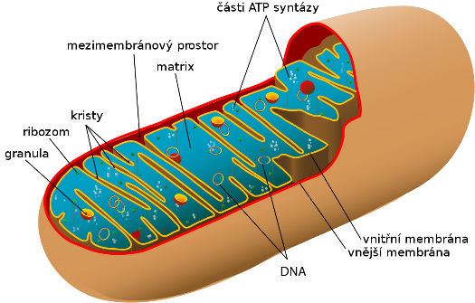**semiautonomní organely**, 1 mikrometr
* záhyby vnitřní membrány – kristy (dýchací řetězec), uvnitř matrix (tam probíhá citrátový (Krebsův) cyklus, beta oxidace mastných kyselin)
* **výroba ATP**

### Plastidy

* **semiautonomní organely**, 10 mikrometrů
* **Chloroplasty**
  + 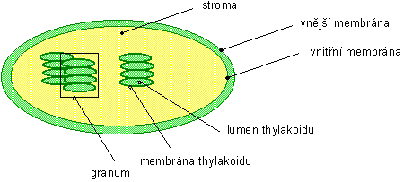membrána thylakoidu – primární fáze fotosyntézy
  + stroma – sekundární fáze
  + vstupuje CO2 + H20
  + vystupuje C6H1206 + O2
  + alfa, beta chlorofyl
* **Chromoplasty** – karoteny, xantofily, hnědá barviva
* **Leukoplasty**

### Cytoskelet

* u **eukaryotního typu buňky**, opora a pohyb buňky(pseudopodie, bičík i brvy) jako celku, i uvnitř (dělení buňky)
* 3 typy:
* **mikrotubuly** – nejtlustší 20 nm (z tubulinu),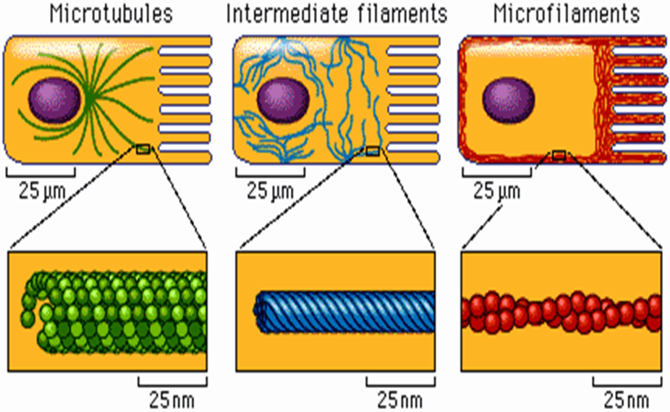 infrastruktura, molekulové motory (za spotřeby ATP dochází k pohybu)
* **mikrofilamenty** – tenší (z aktinu)
* **intermediární filamenty** (keratin – rohovina), funkce zpevňovací, ne pohybová (! POZNAT JE OD SEBE)

### microtubule | QstormMikrotubuly

* 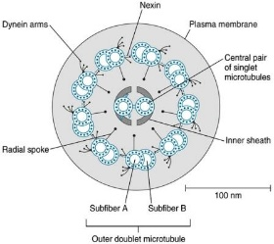stavba **bičíků** (bičík se vlní, je jeden nebo více, *spermie*) a **brv** (spíše jako vesla, je jich spousta, *trepka*); stavba obou stejná
* infrastruktura, molekulové motory
* stavba **bičíků a brv** 9 dvojic mikrotubulů + 2 uprostřed
* **centrozom**, **centrioly**
* pohyb v rámci buňky

### Buněčná stěna

* buňku **chrání a udržuje její tvar** (mechanická ochrana), **funkce osmoregulační** (řeší problém s hypotonickým prostředím)
* u živočišných plní tuto funkci mezibuněčná hmota (ECM, pojiva)
* druhy BS: bacteria, archaea, hub, rostlin
* **bakterií** – z peptidoglykanu (dlouhá polysacharidová vlákna s bílkovinnými příčnými můstky
* **hub** – chitinu – N-acetylglukosamin, (výjimka – kvasinky)
* **rostlin** – celulóza(beta-D-glukopyranóza – zákl. stav. jednotka), hemicelulózy, pektin (N-deriváty polysacharidů, snadno tvoří gel – výroba marmelád), lignin (dřevovina)
* **střední lamela** – vrstva mezi dvěma spojenými buňkami, z pektinu – gelovitá struktura
* **primární buněčná stěna** – pokud je jen jedna, je BS relativně tenká, mají buňky živé provádějící fotosyntézu
* **sekundární buněčná stěna** – vytváří se druhotným tloustnutím BS, u buněk sloužících ke zpevnění rostlin
* **plazmodezmy** – kanálky, BS je proděravěná – komunikace a výměna látek mezi buňkami

## Buněčná teorie

* **Schwann, Schleiden** (1839) – objev buněčných jader
* **Jan Evangelista Purkyně** (1837) – prokázal nezávisle na nich
* **Wirchow** – „Omnis cellula e cellula“

### Základní myšlenky

* buňka je základní strukturní a funkční jednotkou živých soustav
* všechny organismy se skládají z jedné nebo více buněk nebo jsou na buňkách závislé (viry)
* buňky vznikají z jiných buněk buněčným dělením
* buňky nesou genetický materiál a při buněčném dělení jej předávají dceřinným buňkám
* 1938

### Historie

* **objev buňky:** Robert Hooke (1665) – cellulae, pozoroval korek
* Anthony van Leeuwenhoek – baktérie, prvoci, sestavil primitivní mikroskop, pozoroval buňky krve, spermií, rybniční vodu, byl to obchodník
* elektronový mikroskop – 40. léta 20. století